สถานีตำรวจภูธรช้างกลาง
รายงานการปฏิบัติราชการ ประจำเดือน กุมภาพันธ์ 2567

งานอำนวยการ
กำลังพล ก.พ.67

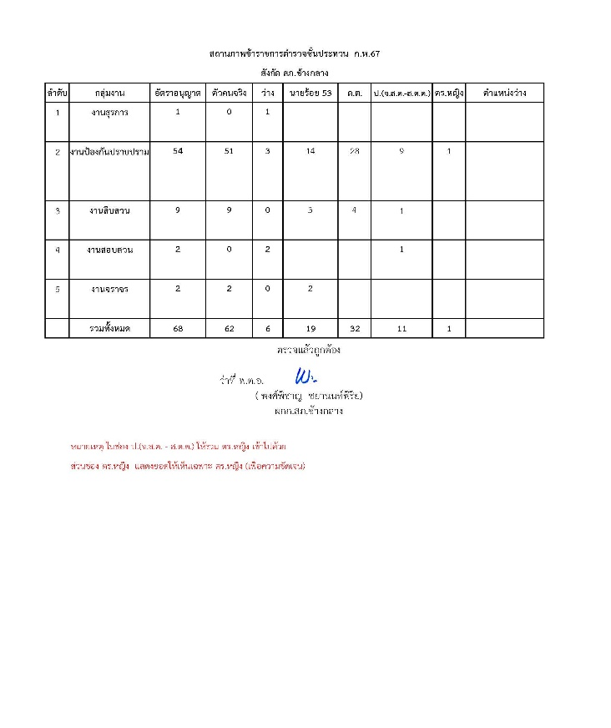
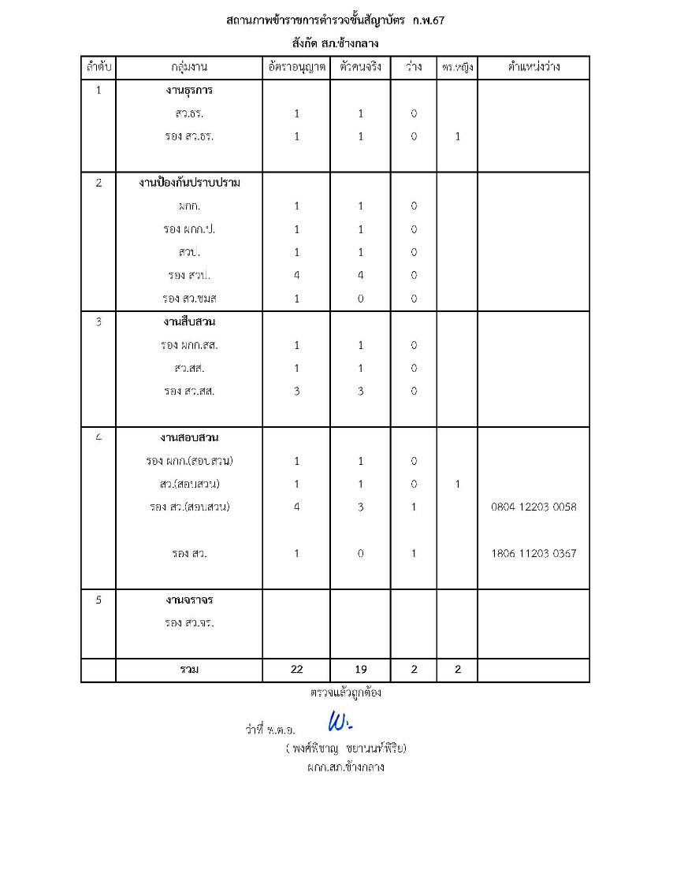

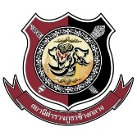



สถานีตำรวจภูธรช้างกลาง
รายงานการปฏิบัติราชการ ประจำเดือน กุมภาพันธ์ 2567

งานอำนวยการ
ประชุมข้าราชการตำรวจประจำเดือน กุมภาพันธ์ 2567

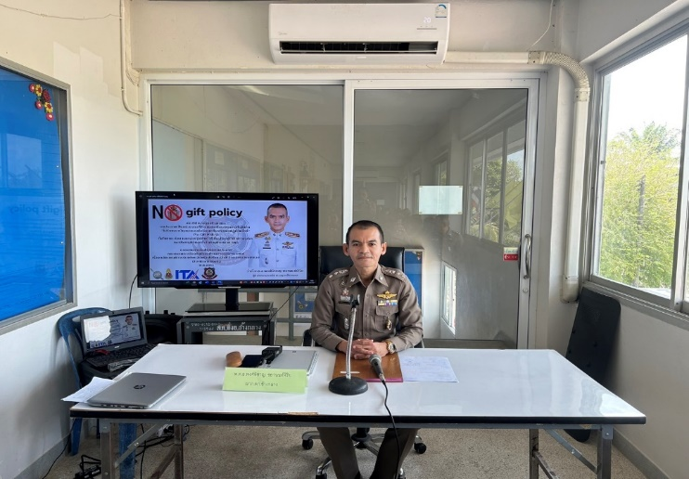
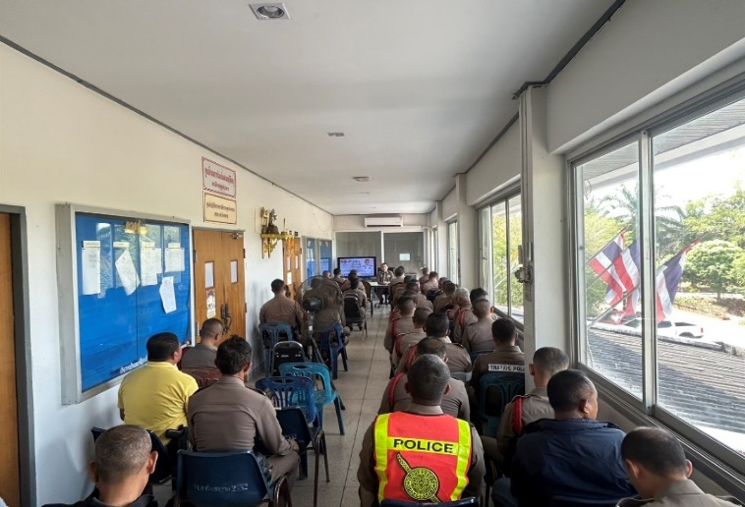

เมื่อวันที่ 13 กุมภาพันธ์ 2567 ว่าที่ พ.ต.อ.พงศ์พิชาญ ชยานนท์พิริย ผกก.สภ.ช้างกลาง ได้มีการประชุมข้าราชการตำรวจประจำเดือน กุมภาพันธ์ 2567 เพื่อติดตามผลการดำเนินงาน เร่งรัดผลการปฏิบัติให้เป็นไปตามเป้าหมาย และชี้แจ้งข้อสั่งการ จากหน่วยเหนือ

สถานีตำรวจภูธรช้างกลาง
รายงานการปฏิบัติราชการ ประจำเดือน กุมภาพันธ์ 2567

งานอำนวยการ
การฝึกประจำสัปดาห์

ภาพการจัดการฝึกประจำสัปดาห์ เพื่อเสริมสร้างความประพฤติและระเบียบวินัยข้าราชการตำรวจ
วันพุธ ที่ 7 กุมภาพันธ์ 2567 เวลา 15.00 น.
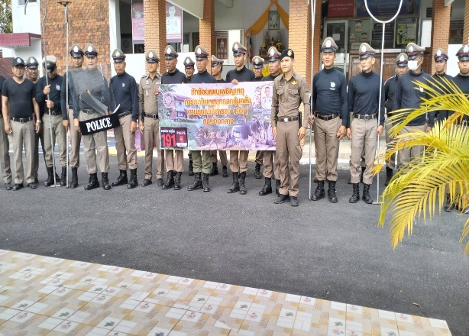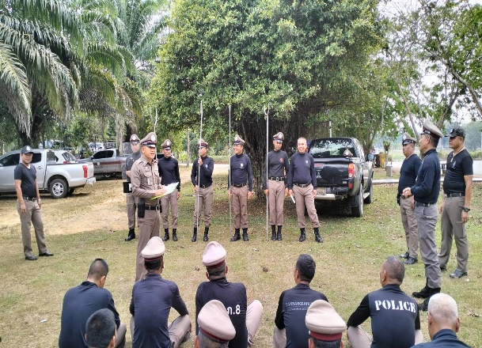
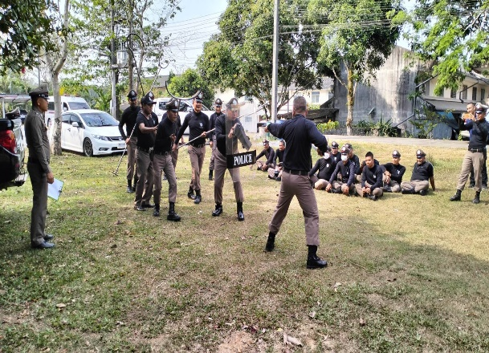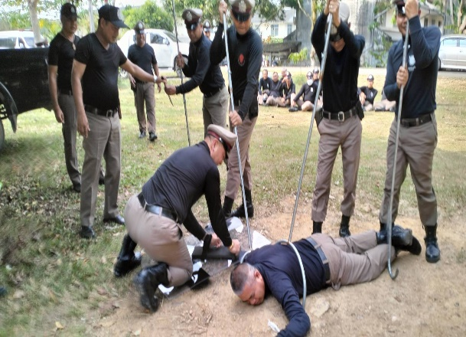
ว่าที่ พ.ต.อ.พงศ์พิชาญ ชยานนท์พิริย ผกก.สภ.ช้างกลาง มอบหมายให้ พ.ต.ท.วิชาญ รักพริก สวป.สภ.ช้างกลาง ร.ต.อ.วินัย นวลดุก รอง สวป.สภ.ช้างกลาง ร.ต.อ.ร.ต.อ.สุพจน์ คิดประเสริฐ รอง สวป.สภ.ช้างกลาง ร.ต.อ.พิชัย พรายอินทร์ รอง สว.สส.สภ.ช้างกลาง ด.ต.สากล สวัสดิวงศ์ ผบ.หมู่(ผช.พงส.)สภ.ช้างกลาง ครูฝึกประจำสถานี ได้นำข้าราชการตำรวจ สภ.ช้างกลาง ลงแถวฝึกประจำสัปดาห์ในท่าบุคคลแถวชิด บุคคลอยู่กับที่ และยุทธวิธีการใช้ไม้ง่าม เพื่อเสริมสร้างความประพฤติและระเบียบวินัยข้าราชการตำรวจ เมื่อวันพุธ ที่ 7 กุมภาพันธ์ 2567 เวลา ๑๕.00 น.

ตรวจแล้วถูกต้อง

ว่าที่ พ.ต.อ.
(พงศ์พิชาญ ชยานนท์พิริย)
ผกก.สภ.ช้างกลาง

